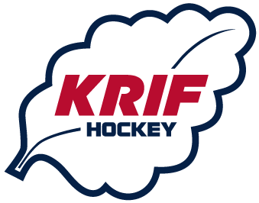

Styrelsen för KRIF Hockey har beslutat vid styrelsemötet den 6 oktober 2020 följande:

"Eftersom det denna säsong ligger en avgift från Blekinge Ishockeyförbund på 800 kr för varje bestraffningsärende som går till disciplinnämnden efter att en spelare tilldömts Match Penalty (MP) har KRIF Hockey beslutat att varje sådant ärende som beror på abuse eller misconduct betalas av spelaren själv".

Hälsningar
Conny Berg Ordförnade

